ФИО Автора: Мешкова Людмила Аркадьевна

**Название работы: Бизиборд** «**Необычная поляна**»

**Раздел 1. СХЕМАТИЧЕСКОЕ ИЗОБРАЖЕНИЕ БИЗИБОРДА С УКАЗАНИЕМ ТЕМАТИЧЕСКИХ БЛОКОВ.**

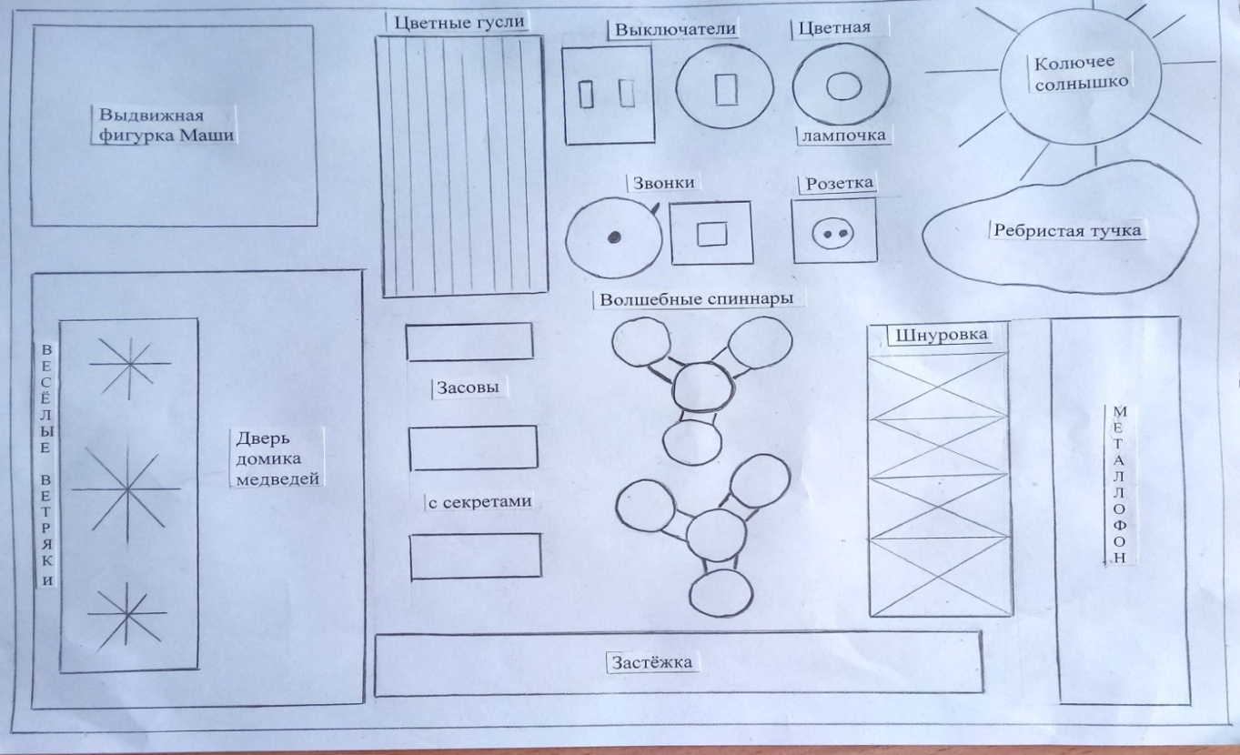

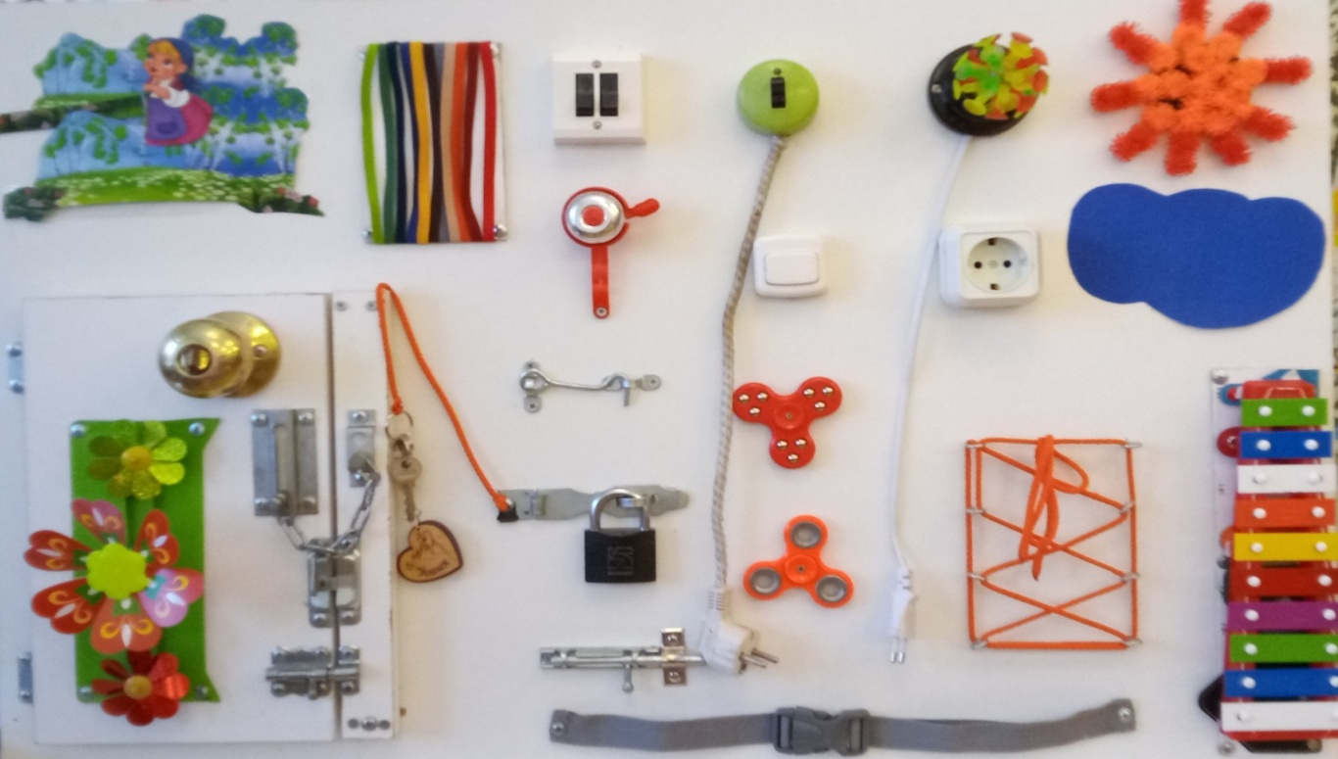

**Раздел 2. ОПИСАНИЕ БИЗИБОРДА:**

Бизиборд «Необычная поляна» даёт возможность детям исследовать различные вещи взрослого мира, в том числе и опасные. Его можно использовать на занятиях по ОБЖ, для сенсорного развития ребенка, а также при обыгрывании сказок «Маша и медведь», «Три медведя», «Теремок», «Зимовье зверей», «Три поросёнка» и другие. Задачей игр с бизибордом может быть помощь какому-либо персонажу, или его спасение из сложной и опасной ситуации. Такие игры позволяют развивать нравственные качества детей: доброту, сострадание, милосердие.

Как использовать модули бизиборда:

Панель настенного бизиборда «Необычная поляна» создаёт 3D – эффект и включает следующие модули:

1. Выдвижная фигурка Маши (можно вставить фигурки знакомых персонажей из других сказок): данный модуль создаёт сюрпризный момент и помогает заинтересовать детей в работе с бизибордом.
2. «Цветные гусли»: модуль помогает развивать моторику рук (щипковый захват) и знакомить детей с основными цветами.
3. «Выключатели», «Цветная лампочка», «Розетка»: эти модули формируют понимание причинно-следственных связей и развивают логическое мышление.
4. «Колючее солнышко» и «Ребристая тучка»: посредством данных модулей осуществляется массаж подушечек пальцев, что развивает речевую активность детей.
5. «Звонки»: модули развивают звуковую память детей, плюс - создают сюрпризный момент.
6. «Весёлые ветряки»: данный модуль служит для развития речи и воображения детей. Работа с данным модулем укрепляет дыхательный аппарат ребёнка, усиливает воздушную струю.
7. «Дверь домика медведей»: модуль способствует развитию терпеливости, усидчивости, необходимости прилагать усилия, чтобы открыть замки и узнать, что за дверью (сюрпризный момент).;
8. «Засовы с секретами»: модули развивают "пинцетный" захват, тактильную и визуальную память, а, также, координацию и моторику рук.
9. «Волшебные спиннары»: вращающие модули способствуют расслаблению ребёнка (антистресс), развивают воображение и творческое мышление.
10. «Шнуровка» и «Застёжка»: модули развивают мелкую моторику и навыки самообслуживания, умение завязывать и развязывать шнурки, справляться с застёжками.
11. «Металлофон»: данный модуль развивает музыкальный слух ребёнка, играет огромную роль в эмоциональном развитии, потому что, играя на металлофоне, малыш получает массу положительных эмоций.

**Раздел 3. МЕХАНИКА ИГРЫ:**

1. Выдвижная фигурка Маши: за выдвижную ручку выдвигается или

задвигается фигурка Маши (или фигурки других героев).

2. «Цветные гусли»: необходимо поочередно захватывать пальцами

струны и оттягивать их вверх, называя цвет.

3. «Выключатели», «Цветная лампочка», «Розетка»:

последовательность действий: 1)вставляем вилку в розетку -

2)включаем выключатель - 3)загорается цветная лапочка.

4. «Колючее солнышко»: подушечками пальцев нажимаем на

солнышко и какое-то время удерживаем их в таком положении

(можно все пальцы, а можно по одному).

5. «Ребристая тучка»: подушечками пальцев проводим по ребристой

поверхности тучки несколько раз, можно всеми пальцами, а можно

одним.

6. «Звонки»: нажимаем пальцем на кнопку звонка и слышим звуковой

сигнал.

7. «Весёлые ветряки»: ребёнку необходимо набрать по больше воздуха

и сильно подуть на ветряки, формируя струю воздуха.

8. «Дверь домика медведей»: последовательность открывания запоров

на двери: поднимаем дверную цепочку вверх по пазу и вынимаем её;

круговым движением поворачиваем защелку влево; сдвигаем

задвижку одни движением справа налево и открываем дверь за

ручку. Сюрпризом являются находящиеся за дверью фигурки трёх

медведей

9. «Засовы с секретами»: крючок поднимаем и вставляем в петлю;

замок вставляем в петлю и запираем ключом, проворачивая

направо; вынимаем ключ из замка; сдвигаем защелку вправо одним

движением.

10.«Волшебные спиннары»: пальцем одной руки слегка придавите

держатель для пальцев, зафиксировав фиджет, и крутаните его

другой рукой за один из лепестков.

11.«Шнуровка»: продеваем шнуровку в кольца и завязываем

простой узелок или бантик.

12. «Застёжка»: нажатием пальцев на зажимы, открываем и

закрываем застёжку.

13. «Металлофон»: молоточком, который должен лежать на

указательном пальце, а большой палец придерживает его сверху,

ударяем по середине пластинки. Кисть при этом должна быть

свободной.